Presseinformation

Herzblut auf zwei Bühnen

⸺

**In Chavdar, über 70 km östlich von Sofia in Bulgarien, erstellt Geoservice Engineering (GSE) um ein Absetzbecken einer örtlichen Kupfermine eine Dichtwand. Dafür setzen die bulgarischen Profis für Bodentechnologien das Ramm- und Bohrgerät LRB 355.1 von Liebherr ein. Als leidenschaftlicher Rockmusiker und CTO des Unternehmes weiß Anton Sariev, was beide Welten verbindet: „Du brauchst Hingabe und das richtige Equipment für eine erfolgreiche Performance.“**

Nenzing (Österreich), 3. Juni 2024 – Die zwölf Kilometer lange Dichtwand um das Absetzbecken einer örtlichen Kupfermine soll den Wasseraustritt verhindern. Für die Erstellung hat Geoservice Engineering (GSE) das Ramm- und Bohrgerät LRB 355.1 von Liebherr mit Dreifach-Mischgestänge im Einsatz. „Das Bodenmischverfahren ist in diesem speziellen Fall jeder anderen Technik überlegen. Aus wirtschaftlicher und ökologischer Sicht hat die Verwendung von einheimischem Material als Baustoff definitiv positive Auswirkungen,“ erklärt Anton Sariev. Bei dieser Anwendung muss kein Material für die Dichtwand angeliefert oder abtransportiert werden, weil bestehendes Bodenmaterial mit Bindemittel-Suspension vermischt wird. Neben der Zeit- und Kostenersparnis hat Bodenmischen den Vorteil, dass es sehr leise und vibrationsarm ist. Das bulgarische Unternehmen mischt mit dem Ramm- und Bohrgerät bis in 20 Meter Tiefe und mit einem Meter Durchmesser.

Anton Sariev, Chief Technical Officer (CTO) bei GSE, sieht viele Parallelen in seinen beiden Leidenschaften für große Baumaschinen und Musik. „Ich kann das Bedienen des LRB 355.1 mit Gitarre oder Schlagzeug spielen vergleichen – du musst den ganzen Körper einsetzen. Alles ist perfekt aufeinander abgestimmt und man muss sich zu 100 Prozent der Sache hingeben. Die ‚Vibes‘ sind auf jeden Fall ähnlich.“

„Dann war’s das“

Das Ramm- und Bohrgerät LRB 355.1 von Liebherr kann modular mit einem, zwei oder drei Mischgestängen sowohl als Längs- oder Queranbau ausgerüstet werden. Während die einfache oder doppelte Variante für große Mischdurchmesser und große Flächen verwendet wird, hat die Dreifach-Ausführung den Vorteil, dass es sehr schnell geht, wenn − wie in Chavdar − lange Dichtwände erstellt werden müssen.

Das richtige Equipment für die jeweiligen Anforderungen zu verwenden, ist für Anton Sariev wesentlich − auf der Baustelle und in der Musik. Er betont aber: „Beim Ramm- und Bohrgerät finde ich es noch wichtiger, denn in der Musik kann man Fehler verstecken oder zumindest versuchen, sie zu verschleiern. Aber wenn man auf die Baustelle kommt und die Maschine ist nicht in Ordnung, dann war‘s das.“ GSE hat sich für das LRB 355.1 wegen der guten Leistungsdaten entschieden und weil Liebherr in Bulgarien gut repräsentiert ist. „Es handelt sich um ein komplexes Gerät mit viel Elektronik, das regelmäßig gewartet werden soll. Dafür braucht es jemanden, der zuverlässig ist. Wir sind mit unserer Wahl sehr zufrieden.“

Nach einem Jahr Bauzeit hat GSE das Projekt in Chavdar abgeschlossen. Anton Sariev weiß, was wichtig ist, um Projekte erfolgreich umzusetzen: „Ein gutes Verhältnis zu seinen Bandkollegen oder zu seinem Team vor Ort – das ist der Schlüssel zum Erfolg. Auf der Baustelle sind die Ausrüstung und die Menschen alles. Zwischen beiden Welten, der Live-Musik und den Arbeiten auf der Baustelle, gib es meiner Meinung nach eine Gemeinsamkeit: Es erfordert immer eine Menge Herzblut.“

Film: <https://youtu.be/a1FkMc01q_Y?si=40Imq2zlyQYc-Y7W>

Über die Firmengruppe Liebherr – 75 years of moving forward

Die Firmengruppe Liebherr ist ein familiengeführtes Technologieunternehmen mit breit diversifiziertem Produktprogramm. Das Unternehmen zählt zu den größten Baumaschinenherstellern der Welt. Es bietet aber auch auf vielen anderen Gebieten hochwertige, nutzenorientierte Produkte und Dienstleistungen an. Die Firmengruppe umfasst heute über 150 Gesellschaften auf allen Kontinenten. Im Jahr 2023 beschäftigte sie mehr als 50.000 Mitarbeiterinnen und Mitarbeiter und erwirtschaftete einen konsolidierten Gesamtumsatz von über 14 Milliarden Euro. Gegründet wurde Liebherr von Hans Liebherr im Jahr 1949 im süddeutschen Kirchdorf an der Iller. Seither verfolgen die Mitarbeiterinnen und Mitarbeiter das Ziel, ihre Kunden mit anspruchsvollen Lösungen zu überzeugen und zum technologischen Fortschritt beizutragen. Unter dem Motto „75 years of moving forward“ feiert die Firmengruppe im Jahr 2024 ihr 75-jähriges Bestehen.

Bilder

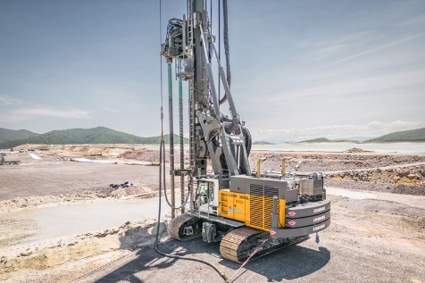

liebherr-lrb 355.1_1.jpg  
Rammen, Bohren oder Bodenmischen: Das LRB 355.1 von Liebherr kann universell eingesetzt werden.

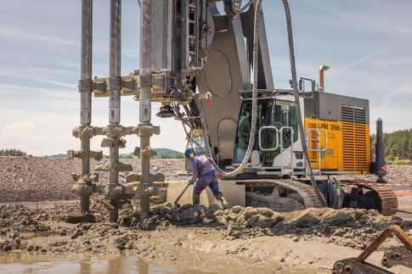

liebherr-lrb 355.1_2.jpg  
GSE erstellt die Dichtwand mit dem LRB 355.1 und Dreifach-Mischgestänge.

Kontakt

Gregor Grießer  
Strategisches Marketing und Kommunikation  
E-Mail: [gregor.griesser@liebherr.com](mailto:gregor.griesser@liebherr.com)

Wolfgang Pfister  
Leiter Strategisches Marketing und Kommunikation  
Tel.: +43 50809 41-444  
E-Mail: [wolfgang.pfister@liebherr.com](mailto:wolfgang.pfister@liebherr.com)

**Veröffentlicht von**

Liebherr-Werk Nenzing GmbH  
Nenzing/Österreich  
[www.liebherr.com](http://www.liebherr.com)